Shift Leader Chart
Il plant tedesco della Franke (FBS) ha richiesto la visualizzazione del grafico OEE con la possibilità di confrontare i risultati per shift leader.
Nell'immagine che segue, la barra con A, B, AB, ecc contiene una serie di bottoni, uno per ogni shift leader e relative combinazioni. Selezionando il bottone A deve essere visualizzato il grafico dell'OEE per la linea e per il turno relativo allo shift leader in quell'intervallo temporale.
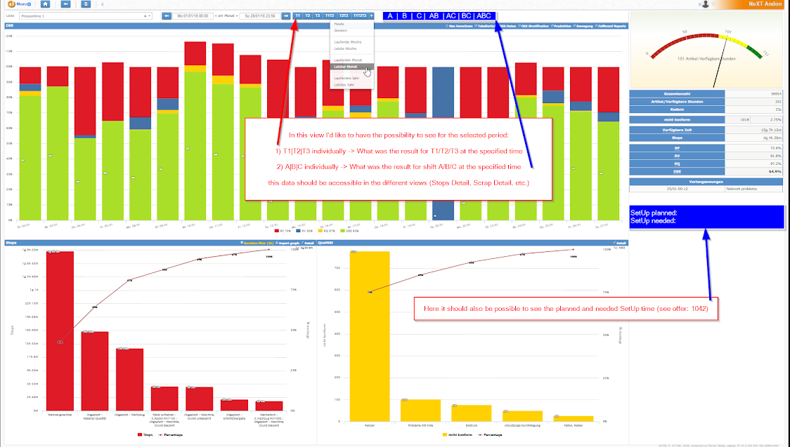
Verosimilmente uno shift leader mantiene lo stesso turno per una settimana, e cambia turno la settimana successiva. Deve essere implementata una pagina che permette la configurazine di queste associazioni tra linea, turno e shiftleader per settimana.
Al grafico dell'OEE deve essere aggiunto il range orario relativo al turno dello shift leader selezionato; in caso di selezione di due shift leader (caso di selezione bottone AB) deve essere mostrato il merge dei due intervalli temporali dei due turni.
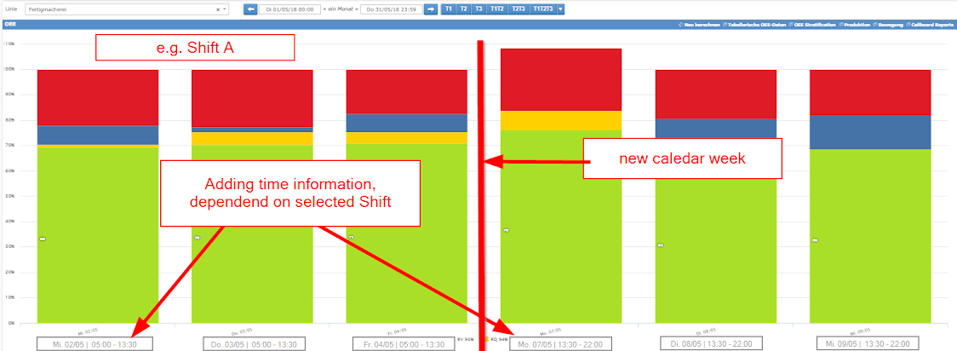

Analisi preliminare
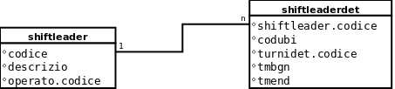
Aggiungere due tabelle: una per la lista degli shift leader e una per la pianificazione dei turni delle ubicazioni e relativa associazione allo shift leader.
Aggiungere chiave esterna tra il codice della tabella shiftleaderdet e il codice di shiftleader:
ek_shiftleaderdet_shiftleader
FOREIGN KEY (codleader) REFERENCES shiftleader(codice)
Il campo operato di shiftleader andrebbe lasciato libero e che accetta valori nulli.
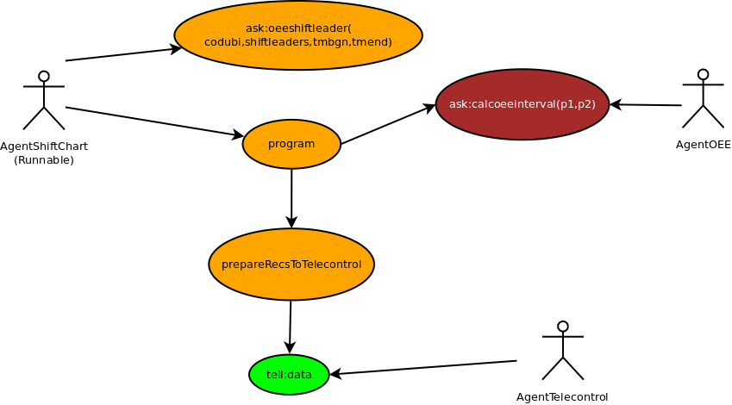
Da realizzare un nuovo agente (AgentShiftChart) runnable che si occupa di registrare l'OEE per shift leader per tutte le ubicazioni, a fine giornata (o comunque una volta al giorno). Quindi, al momento del calcolo:
- legge la lista delle ubicazioni con relativo shift leader e tempo di inizio e fine turno (per ognuno dei turni)
- per ognuna delle coppie (ubicazione,turno) si prepara i rec con i dati e fa una ask (calcoeeinterval) all'AgentOEE (da realizzare)
- prepara il rec per il telecontrol e fa la tell con il rec per registrare in dimension e fact
Inoltre, l'AgentShiftChart deve esporre una ask che restituisce i valori dell'OEE per un ubicazione e uno o più shift leader. Deve anche restituire il tmbgn e tmend del range a cui fa riferimento ogni riga del rec perché è utile alla GUI.
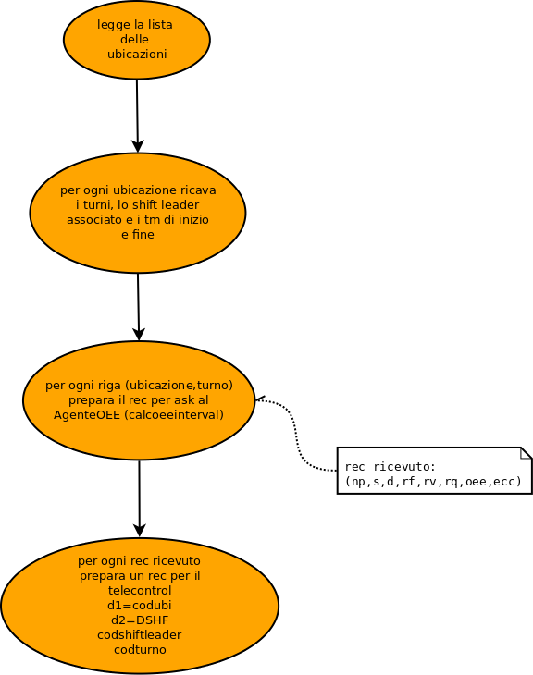

Analisi definitiva
- E' stato aggiunto il codoper nella registrazione dei dati dell'OEE da parte dell'AgentDataOEE. Si tratta del campo m_rec_codoper e viene salvato in dimension e fact. Salva comunque un operatore anche se nel rec inviato ce ne sono più di uno. Controllare la funzione saveoper..
- il simpmovi deve salvare il codoper (codice dello shift leader) in movimag.codoper. Dovrebbe già farlo, se non lo fa lo si può fare tramite l'agente AgentShiftStorage (sotto parametro) quando salva il turno si recupera anche il codoper della tabella che diventerà [codubi,codturno,codoper] e lo salva in movimag.codoper
- per il calcolo dell'OEE per turno basta configurare la tabella oeeconf. Va aggiunta una modifica all'interfaccia per fare in modo che, al salvataggio della configurazione di un codubi, chiede se si vuole calcolare l'OEE per turno e scrive la relativa configurazione in oeeconf.

